**Всероссийская олимпиада школьников по географии**

*Место скрепления*

**2025/2026 учебного года**

**Школьный этап**

**Задания для 7-8-х классов**

|  |  |  |  |  |  |  |  |
| --- | --- | --- | --- | --- | --- | --- | --- |
| ***Теоретический тур*** | | | | | | ***Тестовый тур (сумма)*** | ***ИТОГО***  ***(за все задания)*** |
| Зад. 1 | Зад. 2 | Зад. 3 | Зад. 4 | Зад. 5 | Сумма |
| 15 | 15 | 15 | 15 | 20 | **80** | **20** | **100** |
| ______________ / _______________________  *Подпись проверяющего расшифровка* | | | | | | | |

Перед выполнением заданий

внимательно прочтите инструкцию:

* на выполнение всех заданий двух туров отводится **90 минут** (60 минут – теоретический тур, 30 минут – тестовый тур)
* листы с ответами не подписывать
* использование любых справочных материалов, средств связи, электронных устройств НЕ допускается
* для ответов по карте можно использовать линейку, транспортир, палетку, циркуль-измеритель, простой калькулятор
* при решении заданий и тестов выбранный Вами ответ вписываете в столбик «Ответ», при этом столбик «Балл» НЕ заполнять (заполняет член жюри)
* ПРОВЕРЬТЕ!!! Комплект заданий состоит из **9 листов,** включая титульный лист

2

2

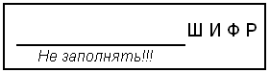

***заполняет учащийся (разборчиво)***

|  |  |
| --- | --- |
| ФИО учащегося (полностью) | _________________________________________ _________________________________________ |
| Общеобразовательное учреждение (полностью) | ___________________________ ___________________________ |
| Класс | ___________________________ |
| ФИО учителя (наставника)  (полностью) | ___________________________ ___________________________ |
| Населенный пункт, район | ___________________________ |

*Внимание! На обороте этого листа ничего не распечатывать!!!*

**1. теоретический тур**

**Задание 1.**

История про неудачливого туриста… Он очень любил ходить в походы, однако с ним всегда случались какие-то неприятности. На этот раз он решил сплавиться по реке.

*Взяв географическую карту и изучив ее, он сделал вывод, что наиболее короткие реки встречаются в горах, хотя в районах с пересеченным рельефом он ранее не путешествовал. Турист предположил, что, если река короткая, значит - она спокойная. И далее стал готовить снаряжение для поездки.*

*Выбирая одежду, он опирался на свои знания и информацию о прогнозе погоды. Так, температура воздуха в этот день у самого устья реки должна составить 25***°***С, но в планах было восхождение к ее истоку, который, согласно высотным отметкам на карте, находился на 2 км выше. Туристом был сделан вывод, что чем выше он поднимется, тем ближе будет находиться к Солнцу,   
а значит будет теплее, поэтому с собой необходимо брать только легкие вещи.*

*Приехав на машине к устью горной реки, он открыл карту масштаба 1:500 000, на которой протяженность планируемого маршрута равнялась 3 см. Используя данную информацию он решил, что со скоростью 5 км/ч доберется до истока реки за N часов. Но турист кое-что не учел…поэтому маршрут получится более продолжительным.*

Помогите туристу сделать его маршрут более успешным и безопасным. Для этого необходимо ответить на предложенные вопросы.

*Ответьте на вопросы, заполнив нижеприведенную таблицу:*

| *Вопросы* | *Ответы на задание* | | *Балл* |
| --- | --- | --- | --- |
| *1. Определите протяженность маршрута по карте. Как вы думаете, сколько времени было заложено туристом на его восхождение к истоку реки.* | *Масштаб карты 1:500 000 означает, что 1 см на карте соответствует 5 км на местности. Следовательно, маршрут 3 см на карте в действительности занимает 15 км (2 б.), которые он планировал пройти со скоростью 5 км/ч, значит, предполагаемое время в пути составит 15/5 = 3 часа (1 б.).* | | *3* |
| *2. Какой физико-географический фактор не учел путешественник, анализируя карту указанного масштаба, что в итоге увеличило время его нахождения в пути.* | *Фактором, увеличивающим время восхождения, является крутизна склона / уклон поверхности / рельеф поверхности (за любой ответ 2 б.)* | | *2* |
| *3. Определите температуру воздуха у истока реки, учитывая, что прогноз по температуре воздуха у ее устья полностью оправдался. Свои вычисления запишите.* | *Температура уменьшается с высотой на 6°С/1000 м. При высоте горы 2 км температура упадет на 6х2 = 12***°***С (2 б.)*  *У подножья температура 25***°***С, значит, на вершине она составит 13* **°***С*  *25***°***С – 12***°***С = 13***°***С (2 б.).* | | *3* |
| *4. Какие параметры воздушной среды также могут меняться при изменении абсолютной высоты.* | *При изменении абсолютной высоты меняется также атмосферное давление (1 б.), влажность воздуха (1 б.), содержание кислорода в воздухе(1 б.).* | | *3* |
| *5. Какие факторы могут осложнить сплав туриста по горной реке на данной территории. Приведите не менее 4-х.* | *Горные реки зачастую бывают бурными с большими скоростями течения (1 б.).*  *Горные реки могут быть осложнены порогами или водопадами (1 б.).*  *У горных рек зачастую крутые берега, на которые при необходимости сложно выйти*  *(1 б.).*  *На горных реках каменистое дно с крупными обломочными горными породами (1 б.)* | | *4* |
|  |  | ***Сумма баллов*** | ***15*** |

**Задание 2.**

*В 1912 году известным ученым была выдвинута гипотеза о том, что в далеком прошлом не было современных материков, существовал только один материк и один океан. Большинство ученых того времени не восприняли данную гипотезу. Лишь в 1960 году гипотеза получила всеобщее признание и превратилась в современную теорию, являющейся на сегодня фундаментом геологии.*

*Ответьте на вопросы, заполнив нижеприведенную таблицу:*

| *Вопросы* | *Ответы на задание* | | *Балл* |
| --- | --- | --- | --- |
| *Назовите гипотезу.* | *Гипотеза дрейфа материков* | | *3* |
| *Какая научная теория возникла на основе данной гипотезы?* | *Теория литосферных плит* | | *3* |
| *Назовите автора гипотезы (имя, фамилия)* | *Альфред Вегенер* | | *2* |
| *Назовите единственный материк, который существовал, и время его существования* | *Пангея, 200 млн лет (1 балл за название материка*  *и 1 балл - за время существования)* | | *2* |
| *На какие материки в последующем раскололся единый материк?* | *Лавразия и Гондвана (по 1,5 балла за каждый верный материк)* | | *3* |
| *Какое название дал автор гипотезы узкому проливу между образовавшимися материками?* | *Море Тетис (Тетис)* | | *2* |
|  |  | ***Сумма баллов*** | ***15*** |

**Задание 3.**

*Море, омывающее берега России, было открыто в XVIII в. двоюродными братьями землепроходцами. Оно считается самым труднодоступным из сибирских морей из-за тяжелой ледовой обстановки.*

*Ответьте на вопросы, заполнив нижеприведенную таблицу:*

| *Вопросы* | *Ответы на задание* | | *Балл* |
| --- | --- | --- | --- |
| *Назовите море* | *Море Лаптевых* | | ***3*** |
| *Какие острова являются границей моря на западе и на востоке?* | *На западе - архипелаг Северная Земля, на востоке – Новосибирские острова (по 1,5 балла за каждый верный ответ)* | | ***3*** |
| *Какая форма рельефа преобладает в шельфовой зоне данного моря?* | *Равнинный рельеф* | | ***3*** |
| *Назовите три реки, которые впадают в данное море?* | *Лена, Хатанга, Анабар, Оленек, Яна (по 1 баллу за каждый верный ответ, но не более 3-х)* | | ***3*** |
| *Какой порт, расположенный на берегу данного моря, входит в состав Северного морского пути?* | *Порт Тикси* | | ***3*** |
|  |  | ***Сумма баллов*** | ***15*** |

**Задание 4.**

*Тур Хейердал писал: «…В Океане нет «национальных вод». Океан непрестанно движется. Можно нанести на карту и поделить между государствами неподвижное морское дно, но не воду над этим дном. То, что сегодня называют территориальными водами Перу, завтра становятся территориальными водами Океании. Прибрежные воды Африки становятся прибрежными водами Мексиканского залива.*

*Ответьте на вопросы, заполнив нижеприведенную таблицу:*

| *Вопросы* | *Ответы на задание* | | *Балл* |
| --- | --- | --- | --- |
| *1. Определите виды движения вод Мирового океана по описанию:*  *А) Колебательное движение воды.*  *Б) Повышение и понижение уровня воды в океане или море.*  *1.1. Назовите мировой район и район в России, где движения (Б) максимальны.*  *1.2. Назовите причину возникновения движения вод Б.*  *1.3. Назовите главную причину образования А.* | *1.*  *А-Волна*  *Б-Приливы и отливы*  *(по 0, 2 б. за правильный ответ)*  *1.1. Залив Фанди (Канада, до 18 м), Пенжинская губа Охотского моря (РФ, 13,4 м)*  *(по 0, 1 баллу за правильный ответ)*  *1.2.Сила притяжения Луны и Солнца (0, 2 б.).*  *1.3.Ветер (0,2 б).* | | *1* |
| *2. Дайте определение понятию «океанические течения».* | *Горизонтальное перемещение масс воды в морях и океанах.* | | *2* |
| *3. Какими факторами определяются направления течения?*  *Укажите не менее 4-х.* | 1. *направлением постоянных ветров;* 2. *отклоняющей силой вращения Земли;* 3. *рельефом дна;* 4. *очертанием материков и океанов*   *(по 0, 5 б. за правильный ответ)*  *Примечание: разность плотностей, движение воздушных масс, температурные и солевые показатели воды (тоже считается верным).* | | *2* |
| *4. Чем отличаются друг от друга океанические течения, приведите примеры?* | 1. *по происхождению (ветровые, стоковые, приливные);* 2. *по характеру изменчивости (постоянные, временные, периодические);* 3. *расположению (поверхностные, глубинные, придонные);* 4. *температуре (холодные, теплые, нейтральные);* 5. *солёности (опресненные, соленые);*   *(по 0, 4 б. за правильный ответ: 0, 2 б. за отличие, 0, 2 б. за пример)* | | *2* |
| *5.Назовите виды происхождения течений, объясните, как они образуются.* | 1. *дрейфовые (вызваны постоянными ветрами);* 2. *сточные (образуются по причине разного уровня воды в различных частях океана);* 3. *компенсационные (возмещают отток воды из разных частей океана);* 4. *ветровые (вызываются сезонными ветрами);* 5. *плотностные (образуются по причине неравномерной плотности океанической воды).*   *(по 0, 4 б. за правильный ответ: 0, 2 б. за отличие, 0, 2 б. за пример)* | | *2* |
| *6.Назовите течение, меняющее свое направление два раза в год.*  *6.1.Чем обусловлено это течение?*  *6.2. В каком океане оно наиболее выражено?*  *6.3. Как оно влияет на хозяйственную деятельность человека.* | *6. Муссонное (0, 5 б).*  *6.1.Муссонными ветрами и сезонной сменой направления (0, 5 б)*  *6.2. В Индийском океане (1 б.)*  *6.3.Мало благоприятно для сельского хозяйства в связи с резкими, кардинальными переменами климата, что плохо сказывается на выращиваемых культурах. В летнее время следует выращивать влаголюбивые культуры, так как муссоны приносят много осадков, в сухой сезон, можно и те культуры, которые переносят засуху. Именно по этой причине так широко представлено рисоводство, а после сбора урожая риса на тех же участках выращивают и другие злаковые или некоторые виды овощей (1б).* | | *3* |
| *7.Какое течение движется от экватора к северному тропику и при этом является холодным?*  *7.1. В каком океане находится это течение?*  *7.2. Как это течение влияет климат близлежащей территории.* | *7. Сомалийское течение (1б.)*  *7.1. в Индийском океане (1 б.)*  *7.2. Приносит на побережье сухую погоду (делает климат полуострова Сомали еще более сухим) (1 б.)* | | *3* |
|  |  | ***Сумма баллов*** | ***15*** |

**Задание 5.**

*Рассмотрите фрагмент топографической карты и ответьте на приведенные ниже вопросы.*

| *Вопросы* | *Ответы на задание* | | *Балл* |
| --- | --- | --- | --- |
| *1. Укажите численный и именованный масштаб карты.* | *Численный масштаб: 1:25000* ***(1 балл)***  *Именованный масштаб: в 1 см 250 метров* ***(1 балл)***  *Масштаб карты можно определить по прямоугольной сетке карты и по высоте сечения (5 метров)* | | *2* |
| *2. Чему равна высота сечения горизонталей?* | *5 метров* ***(2 балла)*** | | *2* |
| *3. Сколько мостов, представленных на карте, являются деревянными? Какова общая грузоподъемность всех мостов, представленных на карте.* | *Количество мостов: 4 (деревянных только)* ***(1 балл)***  *Грузоподъёмность: 67 тонн* ***(1 балл)***  *(грузоподъемность всех мостов, 4 деревянных + 2 каменных)* | | *2* |
| *4. Чему равна скорость течения реки Белая?* | *0,1 м/с* ***(2 балла)***  *Определяется по условному знаку: Брод* | | *2* |
| *5. Чему равна средняя ширина реки Белая?* | *17 метров* ***(2 балла)***  *На карте ширина реки указана на 2 условных знаках: паром и характеристика рек.* | | *2* |
| *6. Вычислите падение для реки Черная.* | *Падение реки: 170-127,6=42,4 метра* ***(2 балла)***  *Исток на изолинии с отметкой 170 метров, устье – 127,6 (урез воды)* | | *2* |
| *7. Какие леса преобладают на данной территории?* | *Широколиственные леса* ***(2 балла)*** | | *2* |
| *8. Определите, в каком направлении от точки А находится точка Б (сторона горизонта)* | *На юго-западе* ***(2 балла)*** | | *2* |
| *9. Чему равно расстояние между точками А и Б на местности?* | *2375 м ± 25 м* ***(2 балла)*** | | *2* |
| *10. Как вы думаете, в каком из населенных пунктов находится администрация сельских поселений, представленных на карте?* | *Зорино* ***(2 балла)***  *знак СС- центр сельсовета* | | *2* |
|  |  | ***Сумма баллов*** | ***20*** |

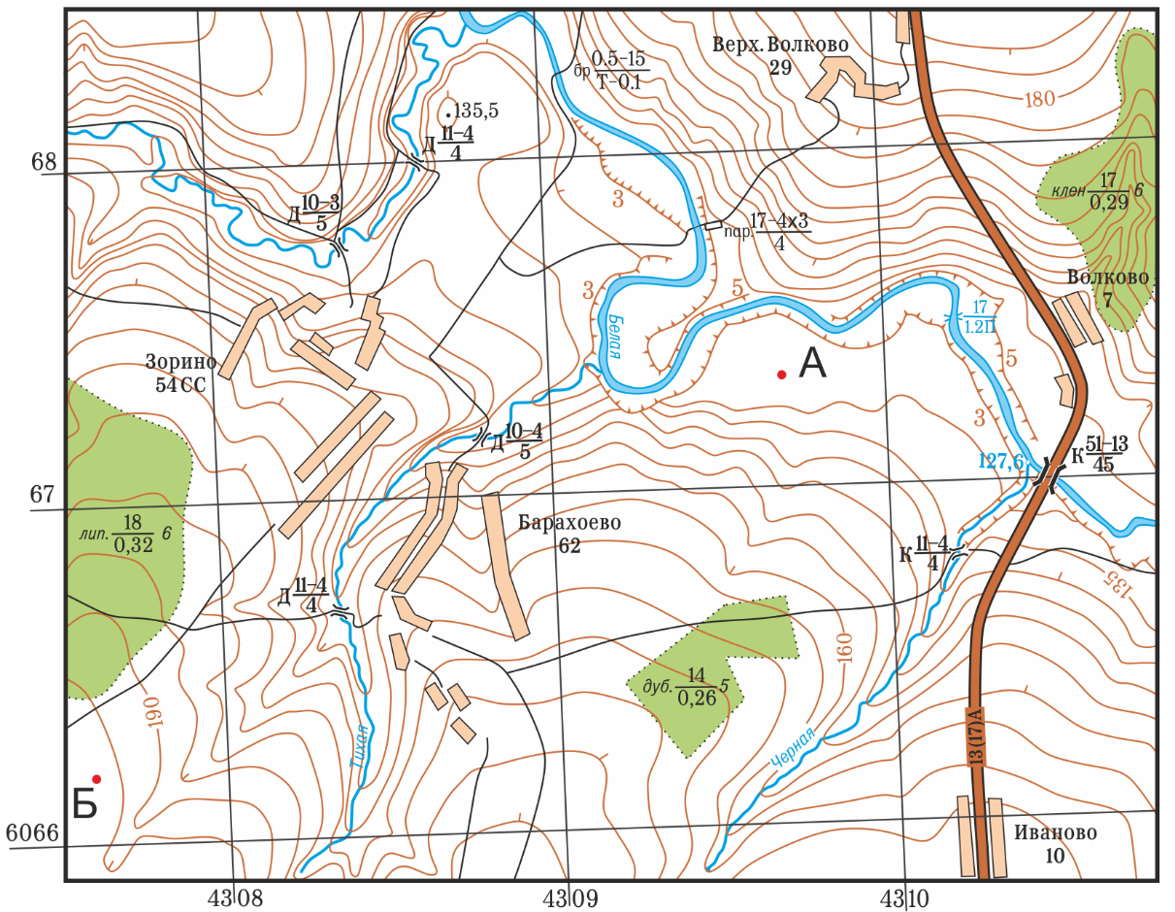

Карту не растягивать!!!

**2. тестовый тур**

***Максимум за тестовый тур = 20 баллов (за каждый тест – 1 балл)***

|  |  |  |  |
| --- | --- | --- | --- |
| *Тесты* | | *Ответ учаще-гося* | *Балл* |
| ***1. Самым крупным природным комплексом является:***  *А) Ландшафт*  *Б) Природная зона*  *В) Материк*  *Г) Географическая оболочка* | | *Г* | *1* |
| ***2. Какому азимуту соответствует направление на северо-запад?***  *А) 85º*  *Б) 175º*  *В) 310º*  *Г) 240º* | | *В* | *1* |
| ***3. Выберите животное, которое является типичным представителям саванн Южной Америки:***  *А) Броненосец*  *Б) Альпака*  *В) Ягуар*  *Г) Эму* | | *А* | *1* |
| ***4. Какое из перечисленных течений является холодным?***  *А) Перуанское*  *Б) Бразильское*  *В) Гольфстрим*  *Г) Северо-Атлантическое* | | *А* | *1* |
| ***5. В какой климатической области умеренного климатического пояса расположена Камчатка:***  *А) Морской*  *Б) Континентальной*  *В) Резко континентальной*  *Г) Муссонной* | | *А* | *1* |
| ***6. Какая из перечисленных эпох складчатости является самой молодой?***  *А) Альпийская*  *Б) Байкальская*  *В) Герцинская*  *Г) Мезозойская* | | *А* | *1* |
| ***7. Какой из перечисленных условных знаков является внемасштабным?***  *А) Пасека*  *Б) Дорога грунтовая*  *В) Лес*  *Г) Болото* | | *А* | *1* |
| ***8. Какой из указанных масштабов мельче?***  *А) 1: 10 000*  *Б) 1: 100 000*  *В) 1:1 000 000*  *Г) 1:1 000 000* | | *Г* | *1* |
| ***9. Какому азимуту соответствует направление на юго-запад?***  *А) 26º*  *Б) 93º*  *В) 184º*  *Г) 332º* | | *В* | *1* |
| ***10. Если численный масштаб 1:50 000, то именованный масштаб будет?***  *А) в 1 см 50 метров*  *Б) в 1 см 500 метров*  *В) в 1 см 5000 метров*  *Г) нет правильного ответа* | | *Б* | *1* |
| ***11. На карте полушарий масштаба 1:25 000 000 расстояние между городами, расположенными на одной долготе, равнялось 8°. Чему равно расстояние между городами в километрах?***  *А) 890 км*  *Б) 2000 км*  *В) 2220 км*  *Г) 3270 км* | | *А* | *1* |
| ***12. Какой способ изображения глубины используется на батиметрических картах?***  *А) Качественный Фон*  *Б) Изолинии*  *В) Ареалы*  *Г) Линейные Знаки* | | *Б* | *1* |
| ***13. Выберите вариант, в котором перечислены объекты, расположенные на одном материке:***  *А) Лаплатская низменность, река Ориноко, вулкан Котопахи*  *Б) Великие равнины, река Атабаска, озеро Эйр*  *В) озеро Чад, Эфиопское нагорье, пустыня Руб-эль-Хали*  *Г) пустыня Гоби, река Днепр, озеро Онтарио* | | *А* | *1* |
| ***14. Выберите верную логическую цепочку:***  *А) В земной коре температура повышается с глубиной. Следовательно, в океане чем глубже, тем теплее.*  *Б) Течения участвуют в переносе вод океана. Следовательно, с севера всегда поступает холодная вода, а с юга – более тёплая.*  *В) Течения влияют на солёность вод. Сомалийское течение проходит через Аравийское море. Следовательно, его солёность будет выше, чем у Бенгальского залива.*  *Г) Одной из причин образования течений является ветер. Следовательно, в тропических широтах будут формироваться пассатные течения.* | | *Г* | *1* |
| ***15. Выберите верное соответствие: территория – тип климата:***  *А) Валдайская возвышенность – умеренный, умеренно-континентальный*  *Б) Алданское нагорье – умеренный муссонный*  *В) Кума-Манычская впадина – субтропический*  *Г) Хребет Джугджур – умеренный морской* | | *А* | *1* |
| ***16. Выберите территорию с более молодым возрастом земной коры:***  *А) Западно-Сибирская равнина*  *Б) полуостров Камчатка*  *В) Кольский полуостров*  *Г) горы Сихотэ-Алинь* | | *Б* | *1* |
| ***17. Выберите территорию России, которая в неоген-четвертичное время подвергалась ледниковой денудации (экзарации):***  *А) Ишимская равнина*  *Б) Карелия*  *В) Кулундинская равнина*  *Г) Приволжская возвышенность* | | *Б* | *1* |
| ***18. Эта форма рельефа образуется при вытаивании подземных льдов (термокарст), усадки грунта и горных пород; представляет собой плоскую, округлую, часто безлесную котловину диаметром до нескольких километров. Особенно много их в Республике Саха (Якутия). Это:***  *А) Каньон*  *Б) Делль*  *В) Алас*  *Г) Распадок* | | *В* | *1* |
| ***19. Летний максимум осадков наиболее ярко выражен в условиях климата:***  *А) Субтропического*  *Б) Континентального*  *В) Резкоконтинентального*  *Г) Муссонного* | | *Г* | *1* |
| ***20. Определите самую высокую в России точку, где находится почтовый ящик и откуда можно отправить письмо или открытку близким?***  *А) Останкинская телебашня*  *Б) Склон горы Эльбрус*  *В) Горнолыжный комплекс «Роза Хутор»*  *Г) Склон горы Казбек* | | *Б* | *1* |
|  | ***Сумма баллов*** | | ***20*** |